21classes.com* Kılavuzu

Bu kılavuz, Intel® Öğretmen Programı Çevrimiçi Temel Kursu ya da kendi sınıfınız için bir blog sitesi kurmaya ilişkin çeşitli yönerge ve önerileri içermektedir. Bu yönergeler doğrudan www.21classes.com* blog sitesi için geçerlidir. Çoğu blog sitesi kullanıcılarına yalnızca bireysel bloglar oluşturma izni verir. Oysa 21classes bir blog portalıdır. Başka bir deyişle birbiriyle ilişkili blogların oluşturduğu bir topluluktur. Her blog portalı iki katmandan oluşur: İlk katman kullanıcıların bağlanabildikleri, topluluktaki diğer bloglara kolaylıkla erişebildikleri (tümü değil yalnız kayıtlı oldukları bloglara) ve sınıf ile ilgili duyuruları, ödevleri bulabildikleri sınıf ana sayfasıdır. İkinci katman bireysel kullanıcı bloglarından oluşur ve Ana sayfadan bir açılır menü yoluyla kolaylıkla erişilebilir. Kullanıcılar siteye kaydolduklarında kendilerine otomatik olarak bir blog alanı atanır. Katılımcılar boş zamanlarında bireysel bloglarını geliştirebilirler.
21classes özellikle eğitim amaçlı kullanım için tasarlanmıştır. Öğretmenler blog içeriğinin nasıl yayınlanacağı ve dışarıdan erişimin ne ölçüde olacağı üzerinde kontrol sahibidirler. 21classes öğretmenlere öğrencilerinin hesapları için güvenlik ayarları üzerinde tam bir kontrol vermektedir.
Diğer sorular için : www.21classes.com/shop/support* adresindeki sık sorulan sorulara bakın.

Bir Blog Portalına Kaydolma

- www.21classes.com adresine gidin.
- Ücretsiz Kaydolmayı (Sign up for Free)tıklayın!
- E-posta adresinizi yazın.
- Blog topluluğunuz için bir isim yazın. Bu isim blog portalınız için URLnin bir parçası olacaktır, örneğin essentials-smith ya da intelteach-oakschool. Bu örnekler için URL bundan sonra sırasıyla essentials-smith.21classes.com ve intelteach-oakschool.21classes.com, olacaktır.
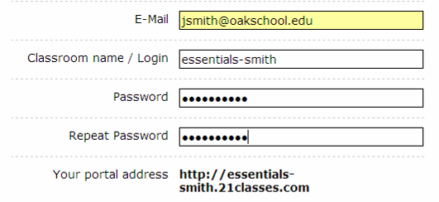
Sınıf ismi/bağlanma bilgisi URLnin bir parçası olur (yada portal adresinin).
- Şifrenizi yazın ve onaylayın.
- Portal adresinizi not edin.
- Geri kalan bilgileri girin.
- Hizmet şartlarını okuyun ve şartları kabul etiğinizi gösteren bir onay imi bırakmak için tıklayın.
- İlerle (Proceed) yi tıklayın.
- Hesap ayrıntılarını okuyun ve daha sonra Portalımı Kuru (Set up my portal) tıklayın. Blog portalınıza tekrar yönlendirilene kadar her hangi bir bağlantıyı tıklamayın ya da pencereyi kapatmayın!.

Portal Tercihlerinizi Kurma

- Sağ taraftaki Bütün Özellikler (All Features) bağlantısını tıklayın.
Bütün Özellikleri tıklayın.
- Sayfayı aşağı kaydırın ve Blog Dizinini (Blog directory) tıklayın.
- Üye Listesini Portalda Göster (Show member list on portal) de bir onay imi yazmak tıklayın. Bu blog portalınızın ana sayfasından üye bloglara kolay erişim sağlayacaktır.
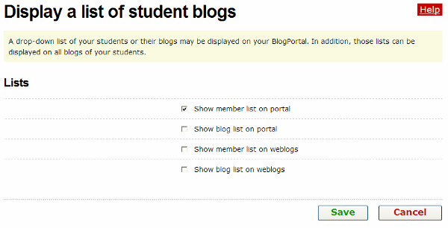
Üye Listesini Portalda Gösterde bir onay imi bırakmak için tıklayın.
- Kaydeti (Save) tıklayın.
- 21classes’daki bir portalın varsayılan ayarları, portalın ana sayfasında bir kimsenin kendi topluluğundaki on taneye kadar en son yazılanların ilk birkaç satırını gösterme biçimindedir. Intel® Öğretmen Programı Çevrimiçi Temel Kursunun amacı için muhtemelen bu özelliği istemezsiniz. Bunun yerine öğretmenleri Topluluk Bloguna yönlendirmek için ana sayfayı kullanacaksınız. Eğer diğer bloglardan gelen “Yeni Postaların” (Recent Posts) portalınızın ana sayfasında gözükmesini istemiyorsanız aşağıdaki adımları izleyin:
  - Fareyi Sınıf Ana Sayfasının (Classroom Homepage) üzerine taşıyın ve sonra Kategorileri (Categories) tıklayın.
  - Ana sayfada kategorinin yanındaki Kategoriyi Düzenleyi (Edit Category) tıklayın.
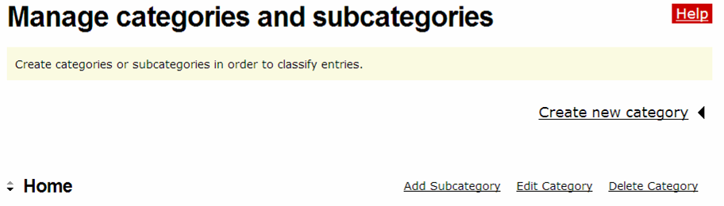
Kategoriyi Düzenleyi tıklayın.
  - Ayarları Yazının (Type settings) altında, aşağı oku tıklayın ve Yazıları Gösteri (Displays entries) seçin.
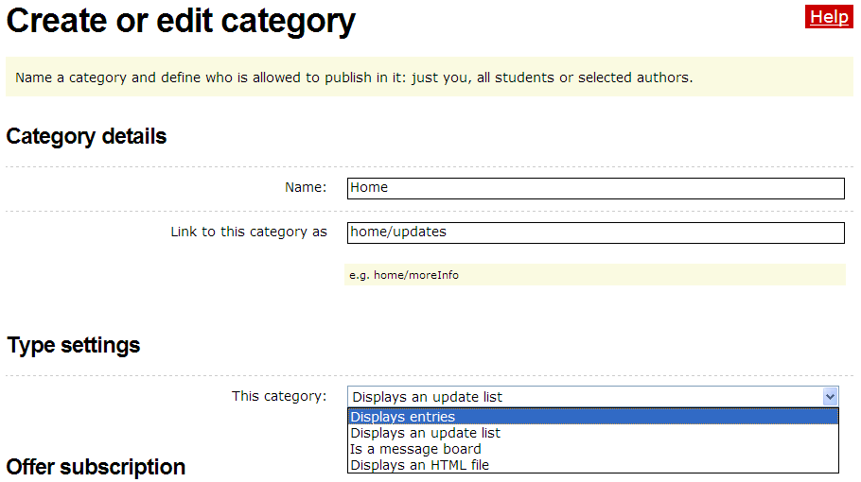
Yazıları Gösteri (Display entries) seçin.

  - Click Save.

Ana Sayfa İletinizi Düzenleme

- Fareyi Ana Sayfanın üzerine taşıyın ve daha sonra Hoş Geldiniz Metni/Hakkında’yı tıklayın.
- Yer tutucu metni silin ve kendi metninizi yerleştirin. Örnek bir giriş Kaynaklar sekmesi > Kurs Hazırlığı bağlantısındaki Bir Blog Kurma belgesinde bulunmaktadır.
- Bir görüntü eklemek için, ekle/görüntüyü düzenle (insert/edit image) düğmesini tıklayın.
- Tarayı (Browse) tıklayın ve yüklemek için görüntüyü konumlandırın ve daha sonra Açı (Open) tıklayın.
- Görüntü Yükleyi (Upload image) tıklayın.
- Eğer gerekirse, Görünüm (Appearance) sekmesindeki ayarları düzenleyerek görüntünün büyüklüğünü ya da görünümünü düzenleyin.
- Ekleyi (Insert) tıklayın.
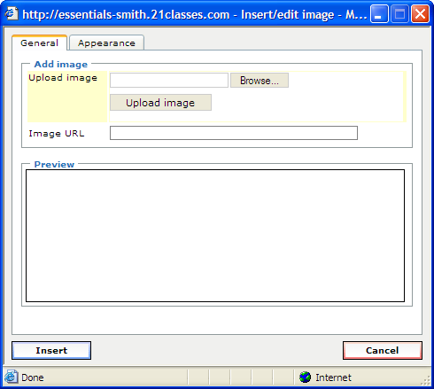

Görüntüyü bilgisayarınızda konumlandırmak için Tara düğmesini tıklayın.
Görüntü Yükleyi tıklayın.

Görüntünün büyüklüğünü yada görünümünü düzenlemek için Görünüm sekmesini tıklayın.

Görüntüyü mevcut sayfanıza eklemek için Ekleyi tıklayın.
- Kaydeti (Save) tıklayın.

Topluluk Bloguna Bir Yazı Ekleme
- Topluluk Boguna yazı eklemek için, fareyi Sınıf Ana Sayfasına (Classroom Homepage) taşıyın ve daha sonra Yeni Yazıyı (New Entry) tıklayın. Örnek metin için Kaynaklar sekmesi > İletişimi Yönet bağlantısında bulunan Kurs Topluluk Blogu Tartışma Soruları belgesine bakın. (Resources > Manage Communication > Course Community Blog Prompts).
- Başlığı ve metni ekleyin. Yazı otomatik olarak ana sayfaya bağlanacaktır ve yazılar en yeniden en eskiye doğru görüntülenecektir.
- Blog yazısını an sayfada görebilmeniz için Yazı kategorisini (Entry Category) Ana Sayfa (Home) olarak bırakın.
- Kurs dışındakilerin de bütün yazı ve yorumları görebilmesini istiyorsanız varsayılanı Genel (Public) olarak bırakın. Blogları yalnızca katılımcılarınızın görmesini istiyorsanız ayarları Yalnız Üyeler’e (Mebers Only) getirin.
- Varsayılan ayarları yalnızca üyelerin yorum bırakabileceği şekilde ayarlayın.
- Yayınlayı (Publish) tıklayın. Katılımcılar artık blogging topluluğunun ana sayfasındaki postaları ojuyabilir ve kursta yönlendirildiklerinde cevap verebilirler.

Topluluk Blogunuzun Yan Çubuğunu Özelleştirme (İsteğe bağlı)
Sağ yan çubuğunuzu özelleştirebilir ve bağlantılar ya da diğer kategorileri ekleyebilirsiniz.
- Bir kategori ekleme:
  - Fareyi Sınıf Ana Sayfanın (Classroom Homepage) üzerine taşıyın ve daha sonra Kategorileri (Categories) tıklayın.
  - Yeni Kategori Yaratı (Create New Category) tıklayın ve uygun bir kategori başlığı girin (örneğin Teknolojik araç-gereç, konu dışı tartışmalar vb.).
  - Ayarları yazının (Type settings) altında, aşağı oku tıklayın ve Yazıları Gösteri (Displays entries) seçin.
  - Kaydeti (Save) tıklayın.
- Bağlantılar ekleme:
  - Fareyi Sınıf Ana Sayfanın (Classroom Homepage) üzerine taşıyın ve daha sonra Bağlantılar/blogroll (Links/blogroll) u tıklayın.
  - Yeni Bağlantı Ekleyi (Add New Link) tıklayın.
  - Bağlantının başlığını yazın.
  - Web sitesinin URLsini yazın ya da yapıştırın.
  - Kaydeti (Save) tıklayın.
  - Bir kategori başlığının altında birkaç bağlantı listelemek isterseniz Yeni Liste Ekleyi (Add New List) tıklayın.
  - Listenize bir başlık girin (örneğin, proje tabanlı öğrenme, Intel siteleri vb.) ve Kaydeti (Save) tıklayın.
  - Artık sadece Yeni Bağlantı Ekleyi tıklayarak bu listeye bağlantılar ekleyebilirsiniz.
- Bir dosya yükleme:
  - Fareyi Sınıf Ana Sayfanın (Classroom Homepage) üzerine taşıyın ve daha sonra Görüntü ve Dosyaları Yöneti (Manage Images and Files) tıklayın.
  - “Henüz hiçbir dosya yüklemediniz. Bilgisayarınızdan bir dosya yüklemek için Burayı tıklayın” yazan iletinin içindeki Burayı Tıkla yı (Click here) tıklayın.
  - Tarayı (Browse) tıklayın ve yüklemek istediğiniz dosyayı bulun. Aç ı (Open) tıklayın.
  - Yükleyi (Upload) tıklayın.
  - Dosya yüklendiğinde Görüntü ve Dosyaları Yönet sayfasına geri döndürüleceksiniz. URLyi kopyalamak için yüklediğiniz dosyanın bağlantısına tıklayın.
  - Bu dosyaya bir blog yazısı hazırlarken ya da ana sayfayı düzenlerken bağlanmak isterseniz html düzenleyicisindeki düğmesini tıklayın.
  - URLyi, URLyi Bağla (Link URL) kutusuna yapıştırın ve bir başlık girin.
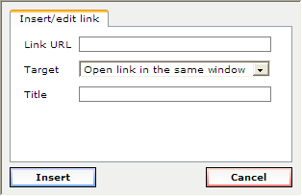
  - Ekleyi (Insert) tıklayın.
Hesap Açma
Kullanıcılarınızı blog portalına eklemenin üç yolu vardır:
- Kullanıcılarınızı doğrudan kendiniz kaydedin,
- Kullanıcıları e-posta yoluyla hesaplarını kendilerinin açması için davet edin ve/veya
- Blog portalınızın ana sayfasında kullanıcıların buradan kaydolmasını sağlayacak bir bağlantı hazırlayın
Temel Çevrimiçi Kursu için kullanıcıları doğrudan kaydedebilir ve aynı zamanda sınıfınıza son dakikada katılabilenler olabileceği için kendilerinin kaydolmalarına da izin verebilirsiniz.

Kullanıcı Hesaplarını Doğrudan Ekleme
Kullanıcı hesabı açmanın en kolay yolu hesapları kullanıcılarınız için doğrudan açmaktır. Hesapları açıldığında kendi tercihlerini ve ayarlarını düzenleyebilirler. Ayrıca bu portalın yöneticisi olmanıza rağmen siz de kişisel bir blog sahibi olmak isteyebilirsiniz. Eğer istiyorsanız, kendiniz için yeni bir bağlanma bilgisi ve farklı bir e-postayla kişisel hesap açabilirsiniz.
- Fareyi Öğrenci hesapları (Student accounts) üzerine taşıyın, ve daha sonra Öğrenci hesaplarını yönet ve ekle (Manage and add student accounts)yi tıklayın.
- Hesap Açı (Create account) tıklayın.
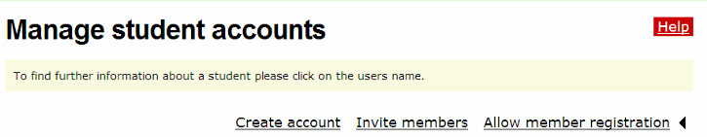
Hesap açı tıklayın.
- Açılır kutuyu kullanarak açmanız gereken hesap sayısını girin.
Not: Gerçekten ihtiyacınız olandan daha fazla sayı girmeyin. Eğer hesap alanları boş bırakılırsa bir hata iletisi alırsınız
- Hesabın kullanıcı(lara) e-postayla gönderilmesini istiyorsanız Bağlanma Bilgisi Verisini E-Postayla Gönder’in (Send login data by E-Mail) onay imini seçin. Eğer kullanıcılar öğrencileriniz ise e-posta ile göndermeyebilirsiniz.
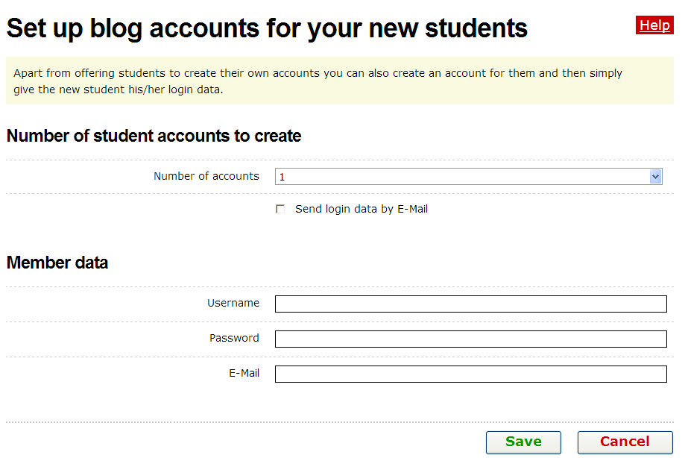
Eğer bu işaret imi işaretlenmez ise bir bog hesabı açmak için e-posta adreslerine gerekli olmaz

- Her kullanıcı için Kullanıcı adı (Username), şifre (password) ve E-posta (E-mail) adresini girin. Bunu yaparken standart bir yöntem kullanın; örneğin, hem kullanıcı adı hem de şifre için ismin ilk harfi soy isim ya da isim soy isimin ilk harfi (örnekler: cayşe ya da ayşec).
Not: Bağlanma bilgisini e-posta ile gönder kutusunu seçmezseniz e-posta adres alanı zorunlu değildir.
- Kaydeti (Save) tıklayın.

Bir Hesap Açmak İçin Kullanıcıları Davet Etme
Bir hesap açmak için kullanıcıları otomatik bir e-posta ile davet edebilirsiniz ya da kullanıcıların blog portalınıza doğrudan gidip bir hesap açmasına izin verebilirsiniz.
- Fareyi Öğrenci hesapları (Student accounts) üzerine taşıyın ve daha sonra Öğrenci hesaplarını yönet ve ekle (Manage and add student accounts)yi tıklayın.
- Üyeleri Davet Eti (Invite members) tıklayın.
- Daha Fazla E-Posta Adresi Girmek (Enter more E-Mail addresses) için kutuyu gerektiği kadar tıklayın.
- Davet İçin Ek Metin (Additional text for invitation) kutusuna daveti alanların kimden ve ne için geldiğini öğrenmesi için bir ileti ekleyin.
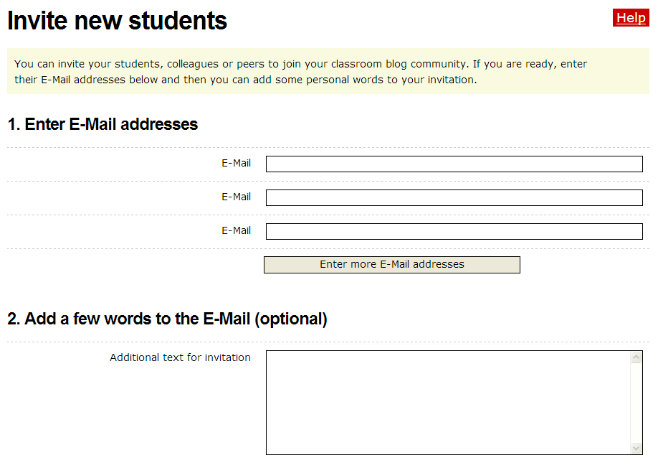
3. Adım: Enter more E-Mail addresses düğmesine gereken sayıda basarak o sayıda giriş kutusunun görünmesini sağlayın.
4. Adım: Davet mesajınızı yazın.
- Blog davetini inceleyin va daha sonra Gönderi (Send) tıklayın .

Blog Portalı Ana Sayfanızdan Üyelik Kaydına İzin Verme
Bir hesap açmak için kullanıcıları otomatik bir e-posta ile davet edebilirsiniz ya da kullanıcıların blog portalınıza doğrudan gidip bir hesap açmasına izin verebilirsiniz.
- Fareyi Öğrenci hesapları (Student accounts) üzerine taşıyın ve daha sonra Öğrenci hesaplarını yönet ve ekle (Manage and add student accounts)yi tıklayın.
- Üyelik Kaydına İzin Veri (Allow member registration) tıklayın.

Click Allow
member registration

- Üyelerin Kendilerinin Kaydolması İçin Bağlantı Sağla (Provide link for members to register themselves)kutusunu tıklayın.
- Onay ayarlarının altında istenilen ayarları tıklayın:
  - Kayıt için bir e-postadaki bir bağlantının tıklanması gerekiyor u (Registration requires clicking a link in an E-Mail) seçerek istenmeyen kullanıcıların blogunuza erişmeye çalışmalarını engelleyebilirsiniz. Ancak eğer bir eğitimdeyseniz ve kullanıcıları bir an önce kaydetmeye çalışıyorsanız ve özellikle kullanıcılarınızın e-posta hesaplarına erişimi yoksa bu süreci yavaşlatacaktır.
  - Kayıtların Öğretmen tarafından onaylanması gerekiyor’ u (Registrations need to be confirmed through teacher) seçerek üyelik isteyen yeni kullanıcıları onaylamalısınız. Yine, eğer bir eğitimdeyseniz ve kullanıcıları bir an önce kaydetmeye çalışıyorsanız bu süreci yavaşlatacaktır. Fakat eğer katılımcıların doğrudan blog portalı ana sayfasından kayıt olmasına izin verirseniz bu seçenek size büyük oranda denetim imkanı verecektir.
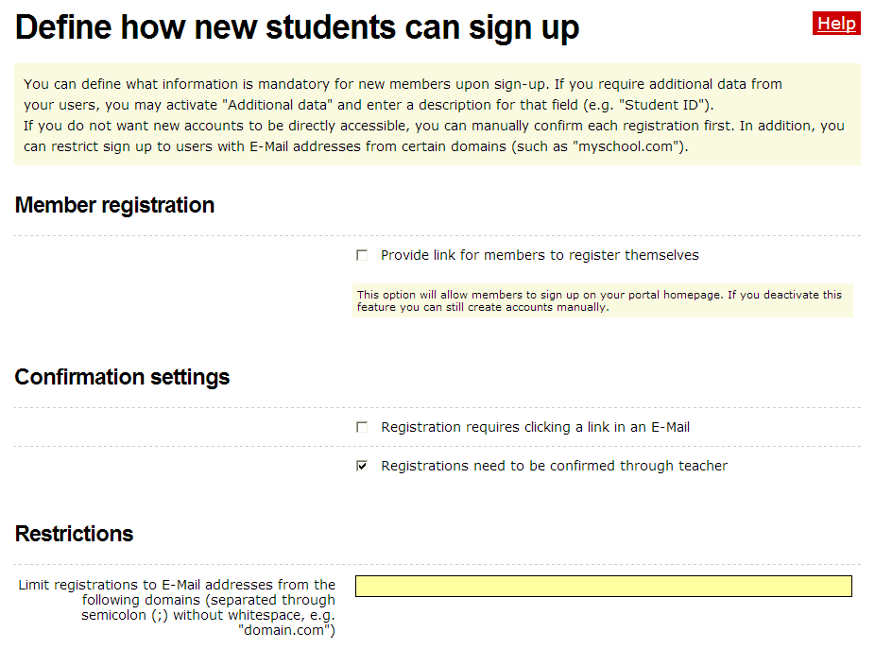
- Daha başka onay adımlarına gerek kalmadan denetim sağlamanın bir başka yolu da sadece belli e-posta hesapları olanların kaydına izin vermektir. Bu kısıtlama sadece bütün katılımcıların e-postalarını aynı alandan aldıklarında kullanılmalıdır (örnek, oakschool.k12.ca.us ya da oakschoolacademy.edu)—ya da sadece birkaç alandan.
- Muhtemel kullanıcıların doldurmalarını istediğiniz alanları seçmek için istenilen onay kutularını tıklayın. Böylece onları ya onaylayabilir ya da kimlerin kaydolduğunu bilebilirsiniz: İsim, Soy İsim, Adres, Şehir, Posta Kodu, Ülke,ve/veya başka veriler.
- Kaydeti (Save) tıklayın.
Kullanıcı Hesabı Ayarlarınızı Bir Çevrimiiçi Temel Kurs İçin Ayarlama
- Fareyi Öğrenci hesaplarının (Student accounts) üzerine taşıyın ve daha sonra Öğrencilerin blog ayarlarını (Students’ blog settings) tıklayın.
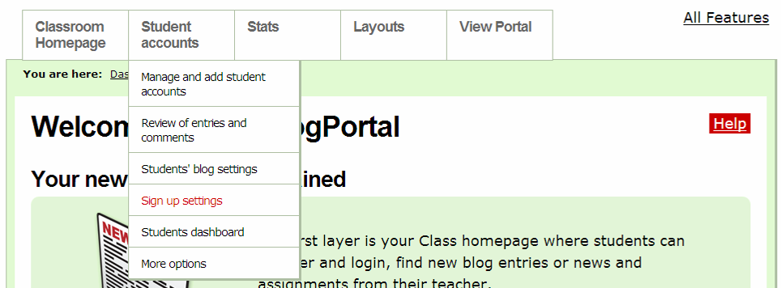
- Temel Çevrimiçi Kurs kullanımı için Öğrenci etkileşimi (Student interaction) bölümündeki varsayılan ayarları muhtemelen değiştirmek istemeyeceksiniz:
  - İşaretlemeyin: Öğretmenin yeni yazıları yayınlanmadan önce gözden geçirmesi gerekir
  - İşaretlemeyin: Öğretmenin bütün bloglardaki yeni yorumları onaylaması gerekir
  - İşaretleyin: E-Posta işlevsel olarak etkinleşti (E-Mail functionality enabled)
- Temel Çevrimiçi Kurs kullanımı için, Yeni bloglar için varsayılan blog ayarları (Default blog settings for new blogs) bölümündeki varsayılan ayarları muhtemelen değiştirmeyeceksiniz.
- Yeni bloglar için varsayılan blog ayarları (Default blog settings for new blogs) bölümündeki varsayılan ayarları muhtemelen değiştirmeyeceksiniz.
- Yazı Görünürlük (Entry Visibility) bölümünde, blog portalınıza giren herkesin blogları okumasına izin vermek için ya Bütün Internet kullanıcılarını (All Internet Users) seçin (ancak kullanıcılarınız blog yazılarının özel olmasını ya da sadece blog portalı üyeleri için olmasını isteyebilir) ya da blogları yalnızca üyelerin (members only) görmesine izin veren seçeneği seçin.
- Yorumlar (Comments) bölümünde, ya blog portalına giren herkesin bloglarınıza yorumda bulunmasına izin vermek için Bütün Internet Kullanıcılarını (All Internet Users) seçin (ancak kullanıcılarınız blog yazılarının özel olmasını ya da sadece blog portalı üyeleri için olmasını isteyebilir) ya da bloglara yalnızca üyelerin (members only) yorumda bulunmasına izin veren seçeneği seçin.
- İşaret imini, Üyeler görünürlüğü ve yorum ayarlarını yazıları için değiştirebilir (Members may override visibility and comment settings for their entries) de tutun
- Kaydeti (Save) tıklayın.
- Eğer katılımcı öğretmenlerinizin bloga bağlandıklarında görecekleri bir hoş geldiniz iletisi eklemek istiyorsanız varsayılan ayarları düzenleyin:
  - Fareyi Öğrenci hesaplarının (Student accounts) üzerine taşıyın ve daha sonra Öğrenciler Kontrol Panelini (Students dashboard) tıklayın.
  - Kendi metninizi ya da aşağıda önerilen metni girin : Blogunuzu yönetebileceğiniz kontrol panelinize bağlanmış bulunmaktasınız. Bu blog sitesini her modülde işlenen etkinlikleri, becerileri ve yaklaşımları yansıtabileceğiniz bir günlük olarak kullanacaksınız. Blog hesabınızda dolaşmak ve özelliklerine bakmaktan çekinmeyin.
  - Kaydeti (Save) tıklayın.
Blog Topluluğunuz İçin İlave Düzenleyiciler Hazırlama
Eğer bir yardımcı öğretmeniniz (co-facilitator) varsa Onun da kendi ismi altında sadece yorumları değil blog yazılarını yayınlamasına da izin vermek isteyebilirsiniz.
- Fareyi Öğrenci hesaplarının (Student accounts) üzerine taşıyın ve daha sonra Daha fazla seçenek i (More options) tıklayın.
- Bu portal için yardımcı yazarları yöneti (Manage Co-Authors for this Portal) tıklayın.
- Bu portal için Düzenleyicileri Yönet’in yanındaki Düzenleyici Davet Et i (Invite editor) tıklayın.
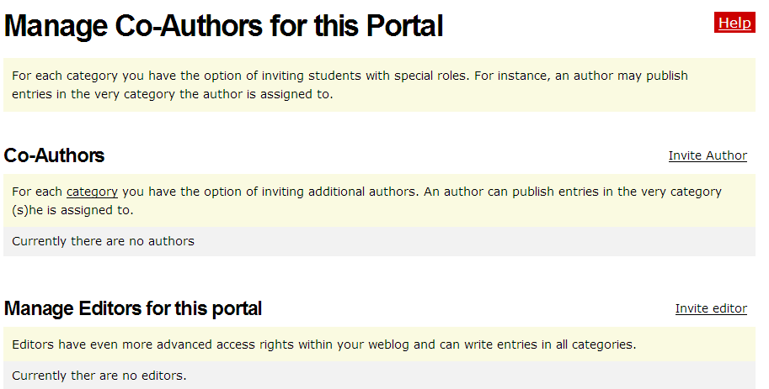
Düzenleyiciyi Davet Et i seçin
- Yardımcı öğretmeninizin kullanıcı adını yazın.
- Kaydeti (Save) tıklayın. Artık her ikiniz de bütün kategorilerdeki blogları yayınlayabilirsiniz.
Bir İlköğretim Sınıfı İçin Kullanıcı Hesabı Ayarlarını Kurma
Aşağıdaki yönergeleri inceleyin ve okulunuzun ya da bölgenizin Kabul Edilebilir Kullanım İlkesine (Acceptable Use Policies (AUPs) ve kendi öğrencilerinizin ihtiyaçlarına göre varsayılan ayarları değiştirin. Öğrenci etkileşimi (Student interaction), Mevcut özellikleri tanımla (Define available features), Varsayılan blog ayarları (Default blog settings), Yazı görünürlüğü (Entry Visibility), Yorumlar (Comments) ve Kullanıcı içerik hakları (User content rights) seçeneklerinden hangisini isteyeceğinize karar verin. Öğrenci bloglarının Internetteki her hangi biri tarafından mı yoksa sadece blog topluluğundaki biri tarafından mı görülebilmesini istediğinizi dikkatlice düşünün. Aynı şekilde, yorumların siteye erişebilen her hangi biri tarafından mı yoksa sadece kendi blog topluluğunuzdan biri tarafından mı görülebileceğini düşünün. Önerilen ayarlar aşağıda sıralanmıştır.
- Fareyi Öğrenci hesaplarının (Student accounts) üzerine taşıyın ve daha sonra Öğrencilerin blog ayarlarını (Students’ blog settings) tıklayın.
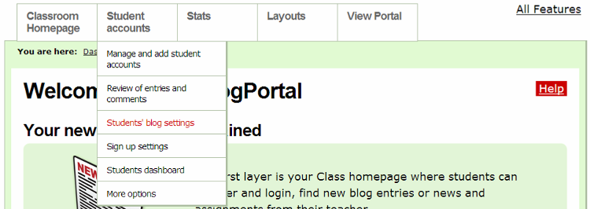
- Öğrencilerinizin yaşına, sınıfta sağlanan güven düzeyine ve öğrencilerinizin uygun kullanımdan ne anladığına bağlı olarak Öğrenci etkileşimi (Student interaction) bölümünde seçimlerinizi yapın. En yüksek düzeyde kontrol için aşağıdaki seçimleri yapın:
  - Bir işaret imini seçmek için tıklayın: Yayınlanmadan önce öğretmenin Yeni yazıları tarafından incelemesi gerekmektedir (New entries need to be reviewed by teacher before they are published)
  - Bir işaret imini seçmek için tıklayın: Öğretmenin bütün bloglardaki yeni yorumları onaylaması gerekmektedir (New comments in all blogs need to be approved by teacher)
  - Bir işaret imini seçmek için tıklayın: E-Posta işlevsel olarak etkinleşti (E-Mail functionality enabled)
- Mevcut özellikleri tanımla (Define available features) bölümündeki ayarları inceleyin. Size öğrencilerin etkinlikleri ile ilgili bir rapor gönderilmesi için Bütün üyeler için etkinlik raporu (Activity report for all members) nun yanına bir işaret imi bırakabilirsiniz.
- Yeni bloglar için varsayılan blog ayarları (Default blog settings for new blogs) bölümündeki varsayılan ayarları muhtemelen değiştirmeyeceksiniz.
- Yazı Görünürlüğü (Entry Visibility) bölümünde blogları yalnızca üyelerin (members only) görmesine izin veren seçeneği seçin.
- Yorumlar (Comments) bölümünde bloglara yalnızca üyelerin (members only) yorum yapabilmesine izin veren seçeneği seçin.
- Öğrencilerinizden yazılarını genel mi yoksa özel mi tutmalarını istediğinize karar verin. Eğer bu seçeneklerinin olmasını istemiyorsanız, Üyeler görünürlüğü ve yorum ayarlarını yazıları için değiştirebilir (Members may override visibility and comment settings for their entries) deki işaret imini kaldırmak için tıklayın.
- Kaydeti (Save) tıklayın.
- Fareyi Öğrenci hesaplarının (Student accounts) üzerine taşıyın ve daha sonra Öğrenciler Kontrol Panelini (Students dashboard) tıklayın.
- Öğrencilerinizin bloglarına bağlandıklarında görecekleri hoş geldiniz iletisini düzenleyin. Burası öğrencilerinizin takip etmesini istediğiniz yönergeleri ya da beklentileri yazacağınız yer olmalıdır.
- Kaydeti (Save) tıklayın.

